Jarski Paul
Sok Chanattan
LU2IN013

Titre du Sprint: Sprint #2: première maquette

Sprint Backlog :

User stories | Tâches | Jour 1 | Jour 2 | Jour 3 | Jour 4 | Jour 5 | En attente | Prête | Terminée
L’utilisateur veut voir plusieurs agents | Créer de nouveaux agents | 8 | 6 | 4 | 4 | 0 |  |  | X
 | Donner aux agents des comportements prédateurs | 6 | 6 | 6 | 6 | 6 |  | X
 | Donner aux agents des comportements proies | 6 | 6 | 6 | 6 | 6 |  | X
 | Empêcher les agents de marcher sur l’eau | 6 | 6 | 6 | 2 | 0 |  |  | X
 | Empêcher les agents de faire un bond jusqu’au sommet d’une falaise | 4 | 4 | 4 | 4 | 4 |  | X
L’utilisateur veut voir des modifications au paysage | Modifier le nombre et/ou apparence des objets dans le monde. | 10 | 10 | 10 | 9 | 9 | X
 | Coder la génération de la forêt | 10 | 9 | 9 | 9 | 6 |  | X
 | Coder la probabilité de mise à feu | 2 | 2 | 2 | 2 | 2 | X
 | Coder la génération du terrain | 10 | 8 | 4 | 2 | 0 |  |  | X

Burn-down chart :

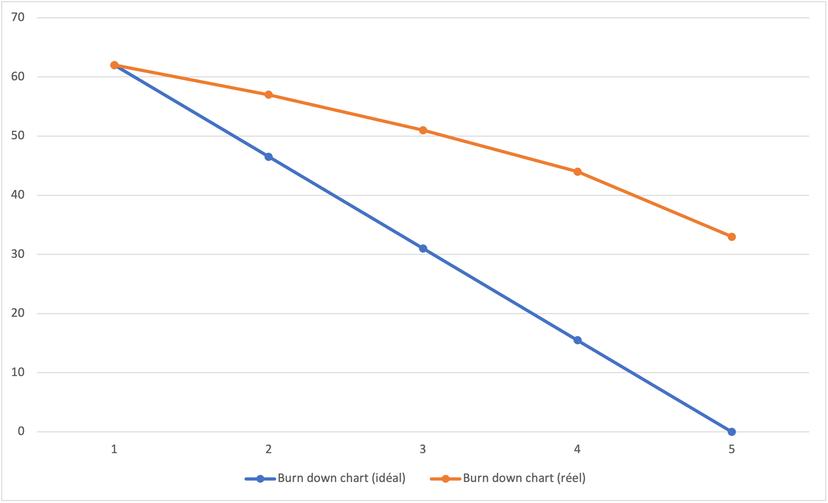
Sprint Review :
Le projet est plutôt fonctionnel. La génération de terrain est terminée et on y un monde animé. Nous allons alors passer aux détails.

Sprint Retrospective :
Tout va bien pour l’instant, nous avançons à un rythme correct.

Product increment : 2b6b104763b32e567bb872741d3476ac65f2dc6d

